Инструкция по передаче данных из региональной базы быков в программу «СЕЛЭКС Молочный скот» версии 3.4 и выше.

Проведите резервную архивацию БД программы Селэкс. После этого запустите в модуль обмена данными программы «СЕЛЭКС»

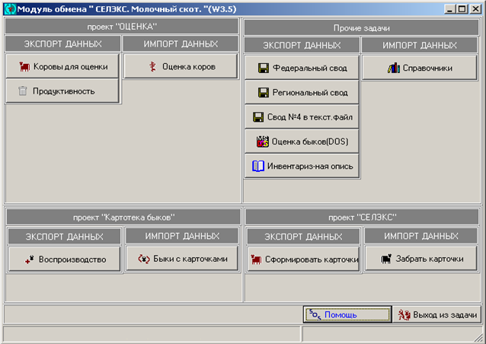
В модуле обмена нажать кнопку «Быки с карточками», после чего появится окно в котором нужно выбрать прописать путь к сформированному файлу:

После указания пути к месту хранения файла, нажмите кнопку «Показать данные» , после чего появится окно:

- В появившемся окне нажать кнопку «Считать из файла». В таблицу будут закачаны все быки выбранные ранее на сайте быков, при этом предки показаны не будут (только живые и выбывшие быки племпредприятия и покупная сперма).
- Нажмите кнопку «Сопоставить». Начнется поиск каждого быка скачанного с сайта быков в Селэксе. Если база Селэкса пустая, сразу будет выдано сообщение, что можно выбирать быков для закачивания. Если база Селэкса рабочая, то терпеливо дождитесь конца сопоставления, это может занять некоторое количество времени, зависящее от объема добавляемых данных. Если бык найден в Селэксе, клетка «Селэкс» в соответствующей записи будет окрашена в зелено-голубой цвет.
Перед тем, как закачивать новых быков, настоятельно рекомендуем проверить и скорректировать данные и генеалогию уже имеющихся:
- Нажмите кнопку «Выделить», затем кнопку «Быки Селэкса». Все окрашенные быки получат знак «+», означающий, что с ними будет проводиться работа.
- Нажмите кнопку «Фильтр» – «Всех с «+». На экране в таблице останутся только нужные быки.
- Нажмите кнопку «Сравнить» – «Всех с «+» и ждите, пока будет произведено сравнение. В столбце «Селэкс» ячейки у каждого быка начнут окрашиваться в самые разные цвета.
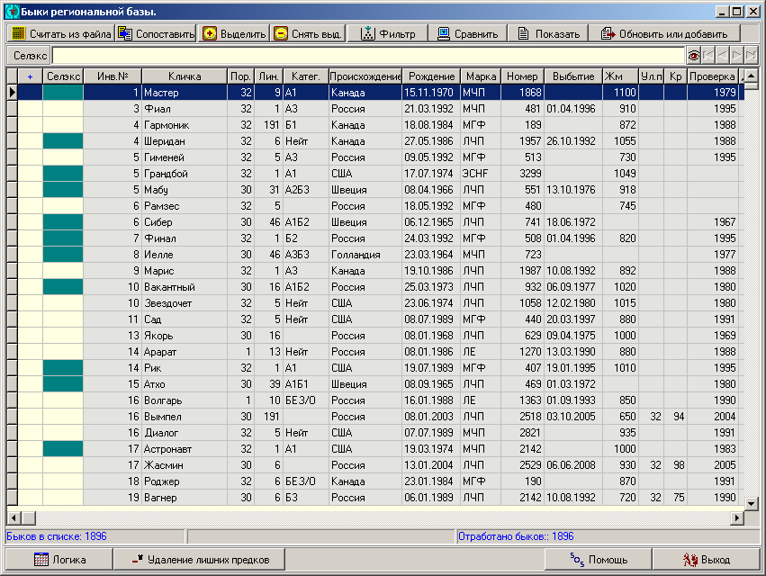

Их смысл в следующем:
- Зелено-голубой – Цвет не изменился. Это означает, что информация по быку и его предкам идентична как в существующей базе, так и в данных с сайта быков;
- Красный – у быка не верны паспортные данные;
- Зеленый – не хватает рядов предков (т.е. их меньше 4);
- Бордовый – не верна (или отсутствует) информация по дочерям быка;
- Синий – не верны паспортные данные у кого-то из отцовских или материнских предков;
- Голубой – не верны данные по дочерям у отцовских предков или данные по продуктивности у материнских предков
Перед тем, как заняться корректировкой информации, Вы можете выбрать мышкой любого быка и нажать кнопку «Показать». Вам будет показан отчет по всей информации, которая не совпадает у этого быка в базе Селэкс и данных с сайта быков, вверху страницы указано, какой столбец взят из «Селэкса», а какой из данных сайта быков.

Если Вы у каких то быков не хотите менять информацию, вручную снимите с записей «+» (двойным щелчком мыши или нажатием клавиши «пробел» в клетке «+»). Нажмите кнопку «Обновить или добавить» – «Всех с «+». Программа начнет исправлять информацию, клетки начнут окрашиваться в оливковый цвет, который означает, что бык прошел обработку.
По окончании работы рекомендуется еще раз запустить сравнение и внимательно просмотреть результаты. Для удобства просмотра, отсортируйте таблицу, передвинув столбец «Селэкс» влево, чтобы он стал первым столбцом таблицы, тогда все быки разобьются на одинаковые группы.
Если у Вас есть зеленые клетки, обработайте их отдельно. Для этого выберите строку, нажмите кнопку «Обновить или добавить» – «Выделенного», после чего нажмите «Сравнить» – «Выделенного». Строки с синим цветом надо просматривать каждую отдельно. Дело в том, что если корова, являющаяся матерью быка, родилась и жила в данном хозяйстве, то ее данные правиться не будут, скорее надо распечатать соответствующий лист и исправить данные по продуктивности матери в «Картотеке быков».
Когда все ваши записи будут иметь зелено-голубую окраску или синюю (при условии, что в генеалогии находятся матери из хозяйства), можно считать, что имеющиеся быки приведены в порядок
Добавление новых быков с их генеалогией:
- Нажмите на кнопку «Фильтр» – «Снять фильтр» – «Снять выделение»;
- Выберите, ставя «+» в строки с новыми быками, всех быков, которых Вы хотите закачать в «Селэкс».
- Нажмите кнопку «Обновить или добавить» – «Всех с «+».
- Далее проверьте и скорректируйте данные и генеалогию как Вы делали с уже имеющимися быками
Закройте «Модуль обмена Селэкс», откройте «Селэкс», где Вы сможете увидеть все, сделанные Вами исправления и добавления информации. И помните, что проводить докачку информации по быкам Вы можете неоднократно, по мере надобности.

